**《测量学实验》课程教案**

【课程编号】：sm0814206

【开设专业】：生命科学学院生态学专业

【开设学期】：第4学期

【学 分 数】：1学分

【学 时 数】：16学时

【任课教师】：张婵

一、课程地位及教学目的

《测量学实验》是生命科学学院生态学专业的一门实验课程。学生学习本课程的目的主要是使学生掌握常规测绘工作的基本方法和技术。学生通过对该课的学习，为学生获取地理信息中最重要的地表信息数据打下一定的实践基础，另外为学生进行生态学样地调查以及生态规划设计中的测绘工作提供技术能力。

二、教材及主要参考资料

1、选用教材：

《测量学》（第三版），陈改英主编，气象出版社，2013

2、主要参考书目：

（1）《测量学》，顾孝烈等，同济大学出版社，2004

（2）《测量学》，武汉大学测绘学院《测量学》编写组，测绘出版社，1996

三、课时分配

计划将生态专业的一个班拆为2个班次，因为仪器数量有限，而且由于测量学实验主体均为室外实验，学生过多不容易组织和管理。每次实验首先在室内讲解实验步骤和仪器操作方法，然后带领学生在校园内合适地点开展室外测量实验。

|  |  |
| --- | --- |
| **实验名称** | **课时** |
| 实验一 钢尺丈量 | 2 |
| 实验二 水准仪测量高差 | 2 |
| 实验三 测回法测量水平角 | 2 |
| 实验四 全圆方向法测量水平角 | 2 |
| 实验五 竖直角测量与竖盘指标差的检验 | 2 |
| 实验六 视距测量 | 2 |
| 实验七 导线测量 | 2 |
| 实验八 碎部测量 | 2 |
| 合计 | 16 |

四、考核方式与成绩核定办法

实验考核成绩＝期末实验综合考核成绩*70% + 各次实验平时表现成绩*30%

五、授课方案

**实验一 钢尺丈量**

1. **目的和要求**
2. 练习在平坦的地面用钢尺量距的一般方法。
3. 熟悉不同尺段长度的空间识别能力。
4. 掌握用目估定直线的方法以及量距的基本操作。
5. 量距的相对误差应小于1/2000。
6. **组织和学时**

每组5～6人，2学时。

1. **仪器和工具**

每组配备：钢卷尺1盘，标杆3根，测钎1组。

1. **实验步骤和方法**
2. 在地面上相距80～150 m处的两端各树立标杆一根以示测线方向。
3. 后测员持钢尺首端及测钎一根，前测员持钢尺匣，测钎五根或十根，垂球、标杆各一。
4. 前测员前进至近于钢尺末端处停止，由后测员指挥其将标杆插在略短于一钢卷尺长测线方向上。
5. 后测员将尺零点对准首端标记，二人拉紧钢卷尺，前测员将测钎对准钢卷尺末端分划垂直插在地上为一钢卷尺长，检查无误后共同携尺前进。
6. 后测员行至测钎处停止前进，依同法测量第二尺段，如此量至终点。后测员每量实一尺段，前进时收取地上测钎，最后不足一尺段的零数，不计测钎，完成往测，若*n*为整尺段数，*l*为卷尺长，*q*为余长，水平距离为*D*。
7. 反测时，将钢卷尺掉头，依上述方法再由终点测至始点。
8. 计算往、返测量结果及相对误差。
9. **记录和计算**

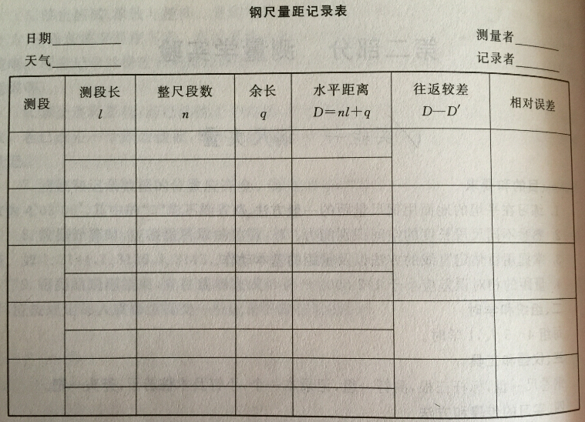

**实验二 水准仪测量高差**

1. **目的和要求**
2. 了解水准仪的基本构造，认识其主要部件的名称及作用。
3. 练习水准仪的安置、瞄准与读数。
4. 测定地面两点间的高差。
5. **组织和学时**

每组5~6人，2学时。

1. **仪器和工具**

每组配备：水准仪1架，水准尺（红黑双面尺）2把。

1. **实验步骤和方法**
2. 安置仪器。

将脚架张开，使其高度适当，架头大致水平，并将脚尖踩入土中。再开箱取出仪器，将其固定连在三脚架上。

1. 认识仪器。

指出仪器各部件的名称，了解其作用并熟悉其使用方法，同时弄清水准尺的分划与注记。

1. 粗略整平。

先用双手同时向内（或向外）转动一对脚螺旋，使圆水准器气泡移动到中间，再转动另一只脚螺旋使气泡居中，通常需要反复进行。注意气泡移动的方向要与左手拇指或右手食指运动的方向一致。

1. 瞄准水准尺、精平与读数。

（1）瞄准 甲某立水准尺于某地面点上，乙某松开水准仪制动螺旋，转动仪器，用准星和照门粗略瞄准水准尺，固定制动螺旋，用微动螺旋使水准尺大致位于视场中央；转动目镜对光螺旋进行对光，使十字丝分划清晰，再转动物镜对光螺旋看清水准尺影像；转动水平微动螺旋，使十字丝靠近水准尺一侧，若存在视差，则应仔细进行物镜对光予以消除。

（2）精平 转动微倾螺旋使符合水准气泡两端的影像吻合（即成一圆弧状），也称精平。

（3）读数 用中丝读数在水准尺上读取四位读数，即米、分米、厘米及毫米位。读数时应先估读出毫米数，然后按米、分米、厘米及毫米，一次读出四位数。

1. 测定地面两点间的高差。

（1）在地面选定A，B两个较为坚固的点。

（2）在A，B两点之间安置水准仪，使仪器至两点的距离大致相等。

（3）树立水准尺于A点上，瞄准A点的水准尺，精平后读数，此为后视读数，记入表中测点A行的后视读数栏下。

（4）再将水准尺立于B点上，瞄准B点上的水准尺，精平后读前视读数，并记入表中测点B行的前视读数栏下。

（5）计算A，B两点的高差：

*h*AB　＝　后视读数 − 前视读数

（6）变动仪器高10 cm左右，再测一次高差，检验两次高差的差值是否符合规定范围，若符合则取两次高差的平均值作为A，B两点间的高差，若不符合则重测。

1. **记录和计算**

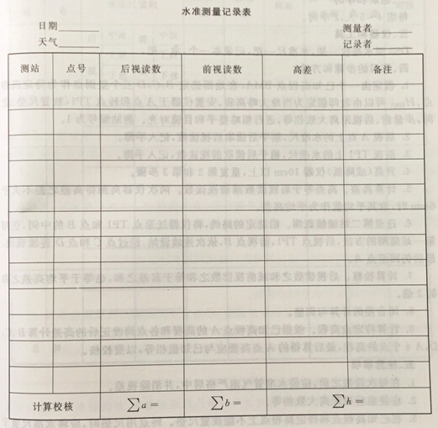

**实验三 测回法测量水平角**

1. **目的和要求**
2. 掌握测回法测量水平角的方法，记录并计算。
3. 每人对同一角度观测两个测回，上、下测回角值之差不大于±40″，各测回角值互差不大于±24″。
4. **组织和学时**

每组5~6人，2学时。

1. **仪器和工具**

每组配备：电子经纬仪1架，标杆2根。

1. **实验步骤和方法**
2. 每组选一测站点O安置仪器，对中、整平后，再选定较远处的A，B两个目标。认识仪器。
3. 如果度盘变换器为复测式，盘左，转动照准部使水平度盘读数略大于零，将复测扳手向下，再去瞄准A目标，将扳手向上，读取水平度盘读数a1，记入手薄。如为拨盘式变换器，应先瞄准目标A，后拨度盘变换器，使读数略大于零。
4. 顺时针方向转动照准部，瞄准B目标，读数b1并记录，盘左测得∠AOB为：

*β*左 = b1 − a1

1. 纵转望远镜为盘右，先瞄准B点目标，读数b2并记录，逆时针转动照准部，再瞄准A点目标，读数a2并记录，盘右测得∠AOB为：

*β*右 = b2 − a2

1. 若上、下半测回角值之差不大于40″，计算一测回角值*β* = 1/2（*β*左+*β*右）。
2. 观测第二测回时，应将起始方向的度盘读数置于90°附近。各测回角值互差不超过±24″，则计算平均角值。
3. **记录和计算**

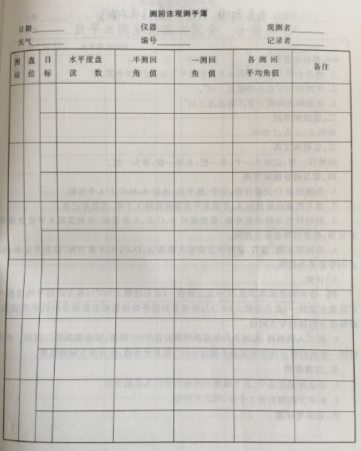

**实验四 全圆方向法测量水平角**

1. **目的和要求**
2. 练习全圆方向法观测水平角的操作方法，记录并计算。
3. 半测回归零差不大于±18″。
4. 各测回方向值互差不大于±24″。
5. **组织和学时**

每组5~6人，2学时。

1. **仪器和工具**

每组配备：电子经纬仪1架，标杆4根。

1. **实验步骤和方法**
2. 每组选一测站点O安置仪器，对中、整平后，再选定较远处的A，B，C，D 4个目标。
3. 盘左瞄准起始目标A，并使水平度盘读数略大于零，读数并记录。
4. 顺时针方向转动照准部，依次瞄准B，C，D，A各目标，分别读取水平度盘读数并记录，检查归零差是否超限。
5. 纵转望远镜为盘右，逆时针方向依次瞄准A，D，C，B，A各目标，读数并记录，检验归零差是否超限。
6. 计算

同一方向两倍视准误差2C = 盘左读数 − （盘右读数 ± 180°）；各方向的平均读数 = 1/2 [盘左读数 −（盘右读数 ± 180°）]；将各方向的平均读数减去起始方向的平均读数，即得各方向的归零方向值。

1. 第二人观测时，起始方向的度盘读数安置于90°附近，同法观测第二测回。各测回同一方向归零方向值的互差不超过±24″，取其平均值作为该方向的结果。
2. **注意事项**
3. 应选择远近适中、易于瞄准的清晰目标作为起始方向。
4. 如果方向数只有3个时，可以不归零。
5. **记录与计算**

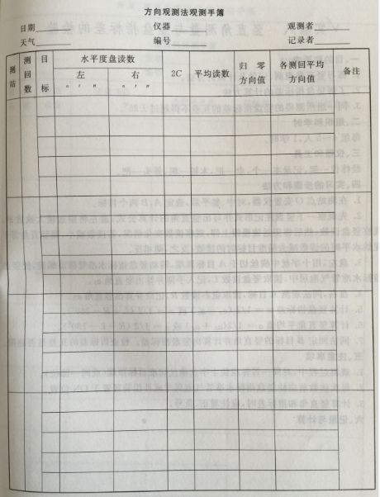

**实验五 竖直角测量与竖盘指标差的检验**

1. **目的和要求**
2. 练习竖直角观测、记录及计算的方法。
3. 了解竖盘指标差的计算方法。
4. 同一组所测得的竖盘指标差的互差不大于±25″。
5. **组织和学时**

每组5～6人，2学时。

1. **仪器和工具**

每组配备：电子经纬仪1架。

1. **实验步骤和方法**

1、在测站点O安置仪器，对中、整平后，选定A，B两个目标。

2、上下转动望远镜，观察竖盘读数的变化规律，确定出竖直角的推算公式。

3、盘左，用十字丝中丝切于A目标顶端，转动竖盘指标水准管微倾螺旋，使竖盘指标水准管气泡居中（有竖盘指标自动归零补偿装置的光学经纬仪无此步骤，只需打开补偿装置ON），读取竖盘读数*L*，在记录表格中做好记录，并计算盘左上半测回竖直角。

4、盘右，同法观测A目标，读取竖盘读数R，记录并计算盘右下半测回竖直角。

5、计算竖盘指标差，在满足限差

（）要求的情况下，计算上、下半测回竖直角的平均值= $\frac{1}{2}(R-L-180°)$。

6、同法观测B 目标的竖直角并计算出竖盘指标差。检查各测回指标差互差（限差）及竖直角的互差（限差）是否满足要求，如在限差要求之内，则可计算同一目标各测回竖直角的平均值。

1. **注意事项**

1、光学经纬仪盘左位置，若望远镜上仰竖盘读数增大，则竖角计算公式为，；反之，若望远镜上仰竖盘读数减小，则竖角计算公式为，。

2、指标差偏离的方向与竖盘注记方向一致时，取正号；反之，取负号。计算公式为；一测回竖角计算公式为。

3、观测过程中，对同一目标应用十字丝中丝切准同一部位。

4、当光学经纬仪指标差时，应对竖盘指标差进行校正。

1. **记录与计算**

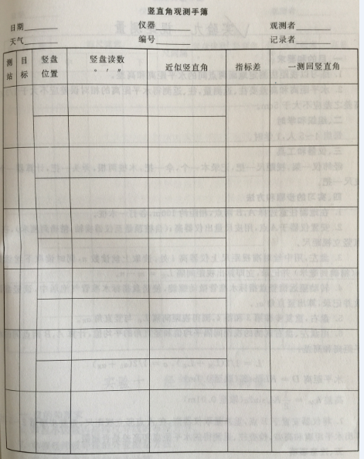

**实验六 视距测量**

1. **目的和要求**
2. 练习以视距法测定地面两点间的水平距离和高差。
3. 每水平距离和高差要往返测量，往返测得的水平距离的相对误差应不大于1/300，高差之差应不大于5 cm。
4. **组织和学时**

每组5~6人，2学时。

1. **仪器和工具**

每组配备：电子经纬仪1架，视距尺（可用水准尺代替）1把，钢卷尺1盘。

1. **实验步骤和方法**
2. 在地面任意选择A，B两点，相距约100 m。
3. 安置仪器于A点，用皮尺量出仪器高*i*（从地面至仪器横轴，精确到厘米），在B点竖立视距尺。
4. 盘左，用中丝对准视距尺上仪器高*i*处，读取上丝读数*n*，同时读取下丝读数*m*（精确到毫米）并记录，立即算出视距间隔*L*左 = *m* − *n*。
5. 转动望远镜竖盘指标水准管微动螺旋，使竖盘指标水准管气泡居中，读竖盘读数并记录，算出竖直角*αL*。
6. 盘右，重复步骤第3和第4，测得视距间隔*L*右与竖直角*αR*。
7. 用盘左、盘右观测的视距间隔平均值和竖直角的平均值，计算A，B两点间的水平距离和高差：

*L* = 1/2（*L*左 + *L*右），*α* = 1/2（*αL* + *αR*）

水平距离*D* = *KL*cos2*α*（取至0.1 m）

高差*h*AB = 1/2*KL*sin2*α*（取至0.1 m）

1. 将仪器安置于B点，重新量取仪器高，再A点竖立视距尺，重复步骤第2～5，计算出水平距离和高差，检查往、返测得的水平距离和高差是否超限。
2. **注意事项**
3. 视距尺要竖直。
4. 盘左、盘右中丝读数应相同。
5. **记录和计算**

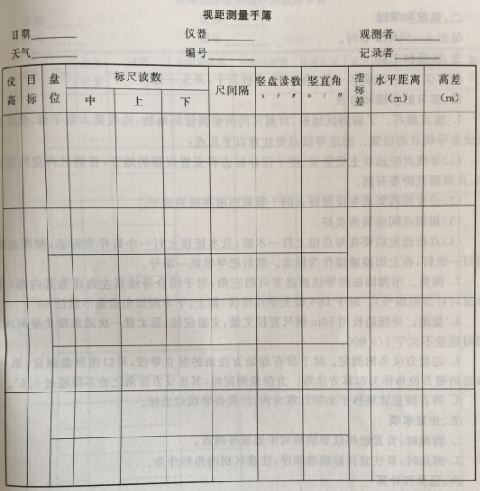

**实验七 导线测量**

1. **目的和要求**
2. 掌握导线测量外业方法。
3. 掌握导线测量内业计算方法。
4. **组织和学时**

每组5~6人，2学时。

1. **仪器和工具**

每组配备：电子经纬仪1架，视距尺（可用水准尺代替）1把，钢卷尺1盘，标杆。

1. **实验步骤和方法**
   1. 导线测量
2. 在测区内选择三个点，组成三角形。
3. 利用视距测量方法和测回法测量水平角方法依次测量三条导线边长和三角形三个内角。
4. 规定：起点A（500，500），*α*AB = 120°0′0″。
   1. 内业计算

根据已知数据和所测边长与夹角完成内业计算。

1. **注意事项**
2. 视距尺要竖直。
3. 盘左、盘右中丝读数应相同。

**实验八 碎部测量**

1. **目的和要求**
2. 掌握碎部测量方法步骤。
3. 学会绘图方法。
4. **组织和学时**

每组5~6人，4学时。

1. **仪器和工具**

每组配备：电子经纬仪1架，视距尺（可用水准尺代替）1把，钢卷尺1盘，标杆，图纸，量角器，比例尺，图版。

1. **实验步骤和方法**
2. 将图纸粘贴于图版上。
3. 在控制点A安置仪器，瞄准B点，在图纸相应位置画一条方向线与实地一致。
4. 以AB为零方向线，选择碎部点。
5. 测碎部边与控制边AB的夹角画方向线，测碎部点与控制点距离确定点位。
6. 连接相邻特征点。
7. 清绘图纸。